- Beschreibung
Hier wurde bewusst auf eine gemeinsame Aufgabe verzichtet. Die Rätsel-Aufgabe bestand diesmal aus einem Kahoot-Rätsel, bei dem jeder der Teilnehmer für sich gespielt hat. Im zweiten Teil wurde gemeinsam ein Insektenhotel gebaut.

- Vorbereitung
Ein Kahoot-Rätsel ist ein digitales Rätsel, das auf der Seite „Kahoot.com“. Grundsätzlich sind diese sehr einfach unter „kahoot.com“ zu erstellen (kostenlose Registrierung notwendig). Wer nur einmal dies spielen will, kann auch folgenden Link zu meinem Rätsel verwenden (https://create.kahoot.it/details/0fb677ee-c2e7-40f3-9fd3-6336a53f7314).
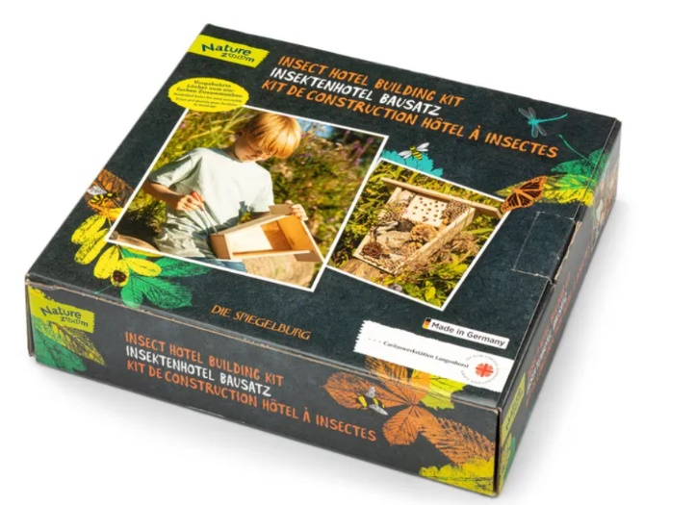
Ein Laptop oder Tablet ist für die Durchführung notwendig. Jeder Teilnehmer braucht außerdem sein Handy.
Als Insektenhotel kann ein einfacher Bausatz aus dem Spielzeughandel verwendet werden. Im Testfall wurde folgendes Produkt verwendet (Kaufpreis € 27,95).

- Ablauf
Kahoot

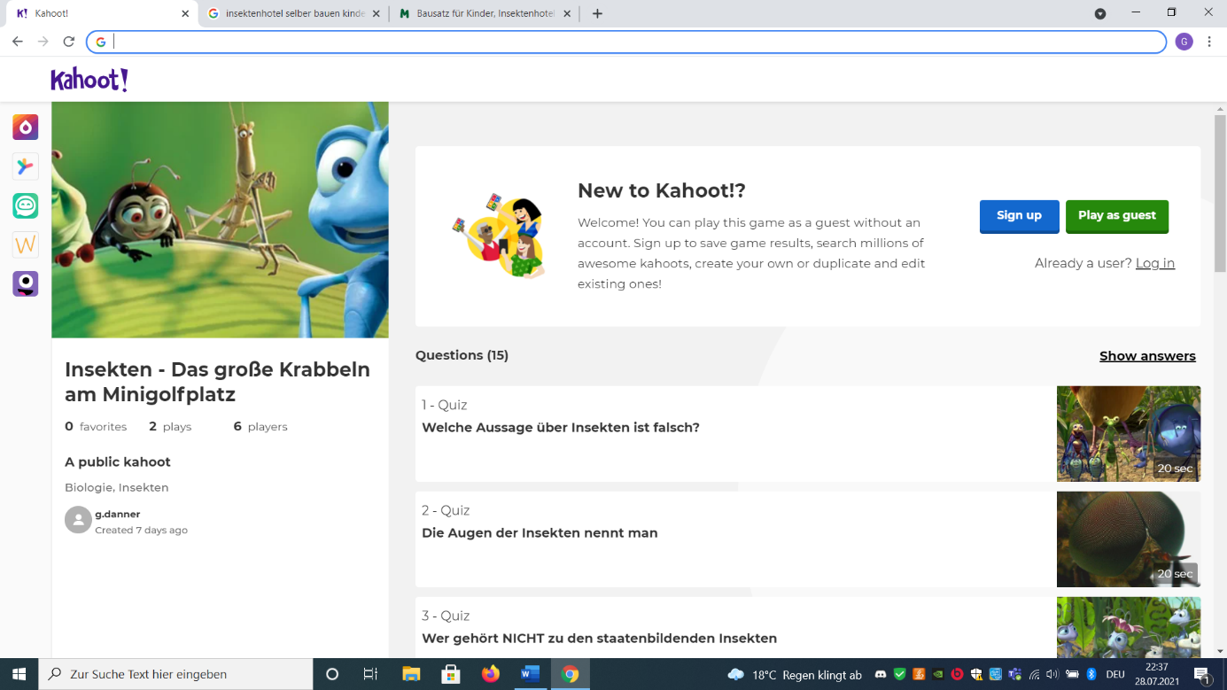
Wenn kein eigenes Rätsel erstellt werden soll, muss für die Durchführung des Kahoots der angegebene Link auf dem Tablet aufgerufen werden. Anschließend wird als „Gast“ gespielt (siehe Pfeil)

Anschließend wird eine Registrierung abgelehnt und als Gast fortgesetzt (siehe Pfeil)
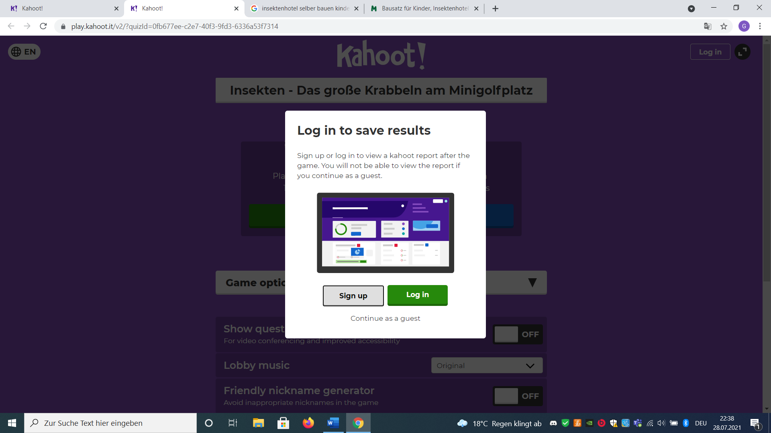

Um einen Einzelwettkampf zu starten wird die Durchführungsart „classic“ gewählt (siehe Pfeil).
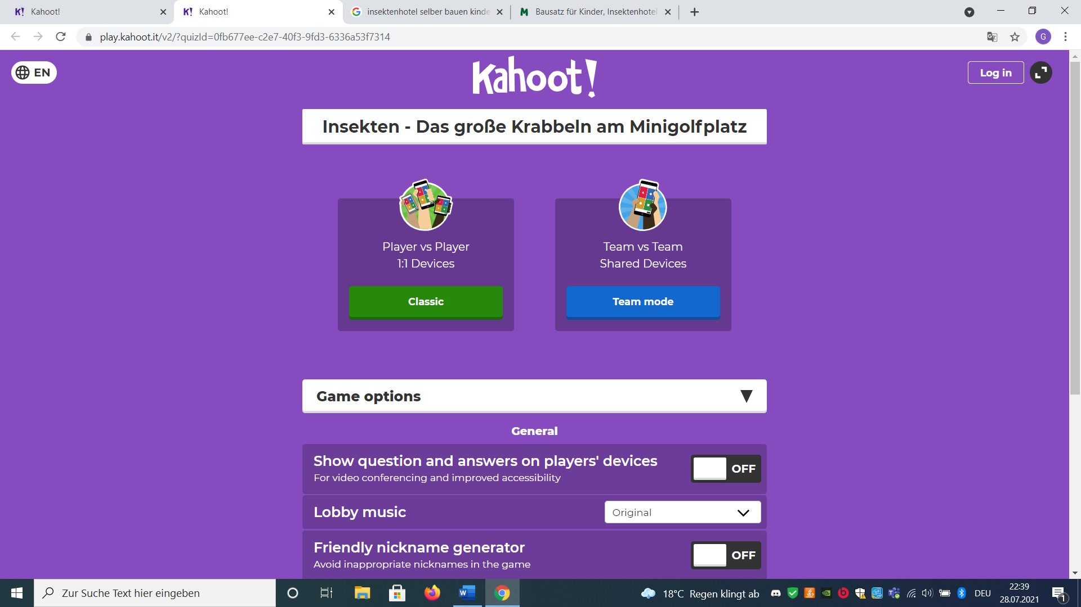

Es wird nun ein „Gamepin“ erstellt.

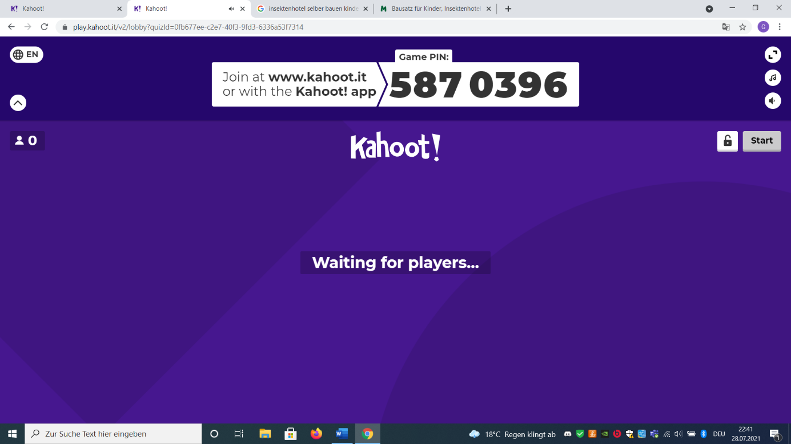
Die Teilnehmer rufen auf ihrem Handy die Seite „kahoot.it“ auf und geben den Pin ein. Anschließend können sie noch einen Namen eingeben und erscheinen dann auf dem Tablet als Spieler.
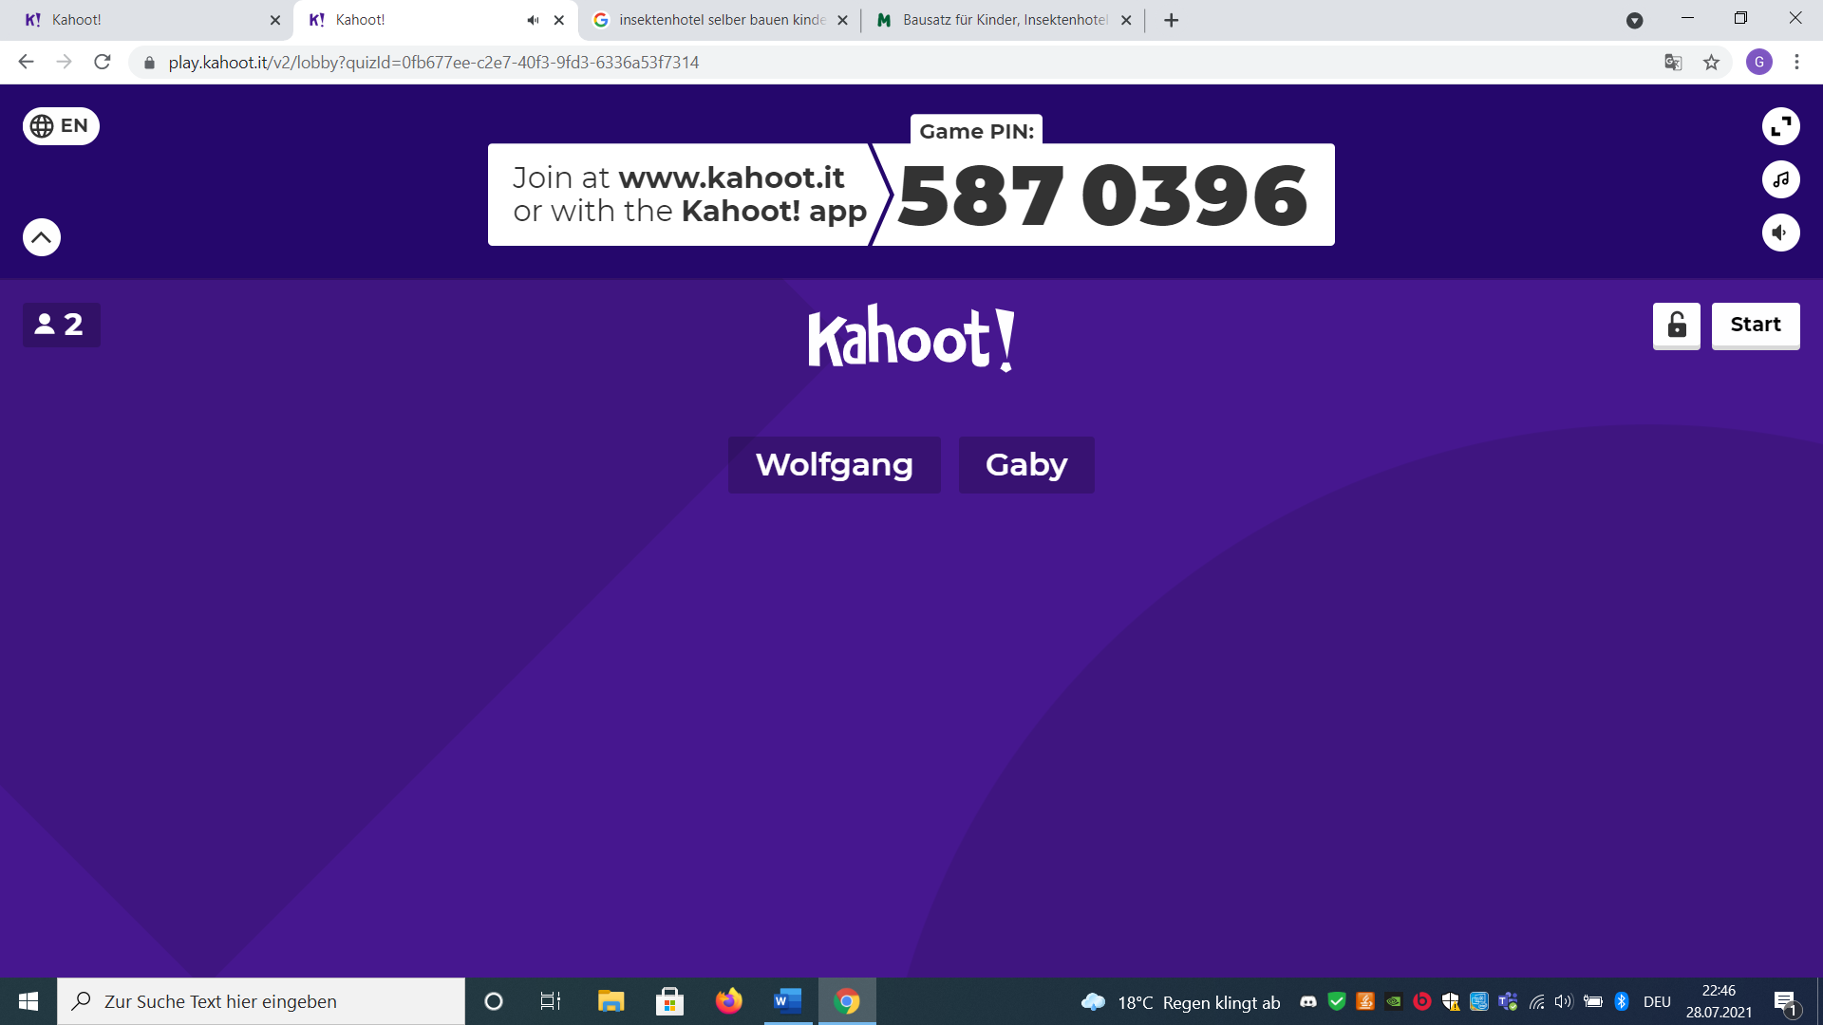

Jetzt nur noch auf Start klicken und schon geht’s los.

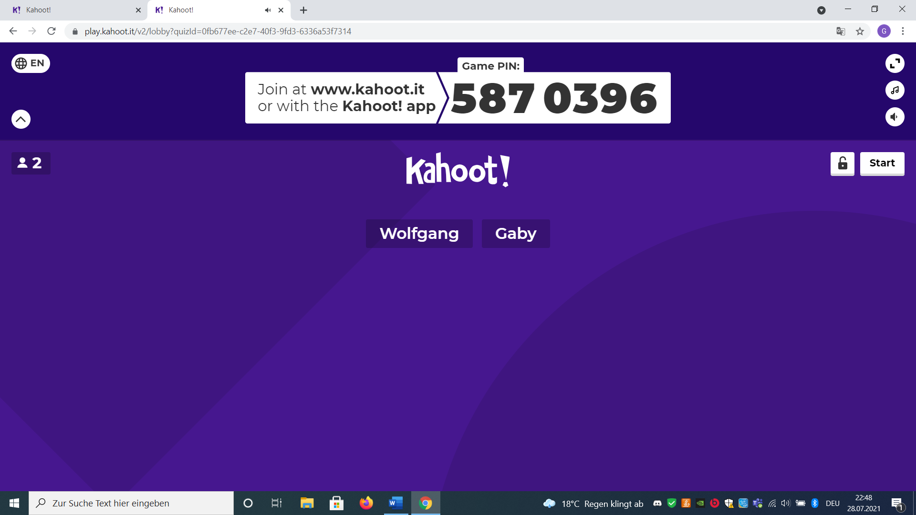

Die Fragen werden am Bildschirm angezeigt. Die Teilnehmer sehen auf ihrem Handy nur die farbigen Felder und klicken auf die ihrer Meinung nach richtigen Farbe. Wenn alle Antworten gegeben wurden, oder die Zeit abgelaufen ist wird die Frage beendet. Sie kann auch mit „Skip“ beendet werden.
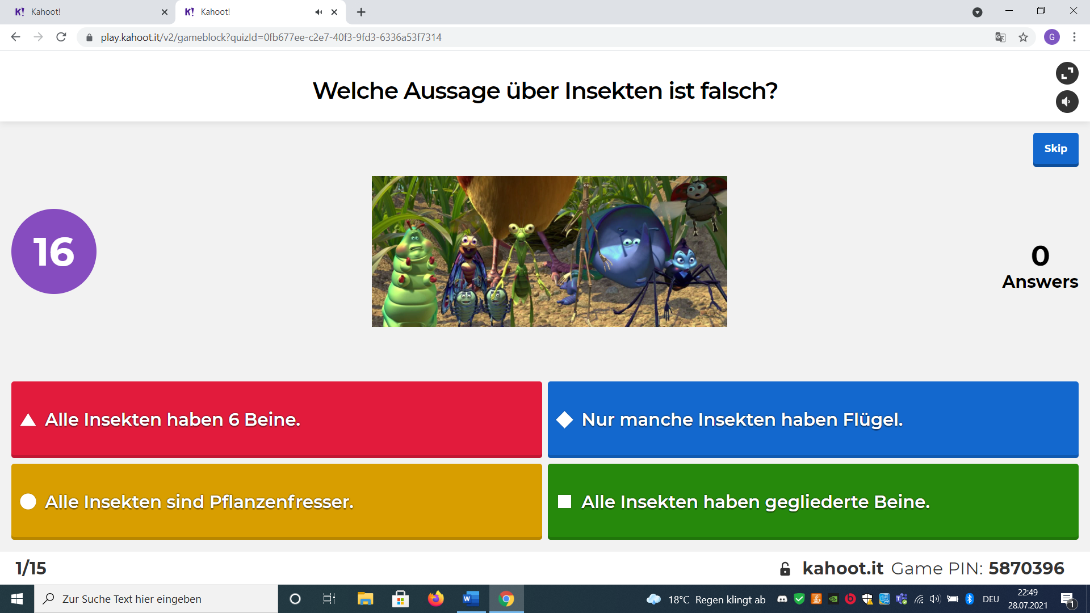

Jeder Teilnehmer erhält sofort eine Information darüber, ob seine Antwort richtig war. Am Bildschirm erscheint eine statistische Auswertung, wie viele richtige Antworten gegeben wurden. Mit „Next“ wird zuerst eine Reihung der Teilnehmer angezeigt, anschließend kann mit „Next“ die nächste Frage aufgerufen werden.
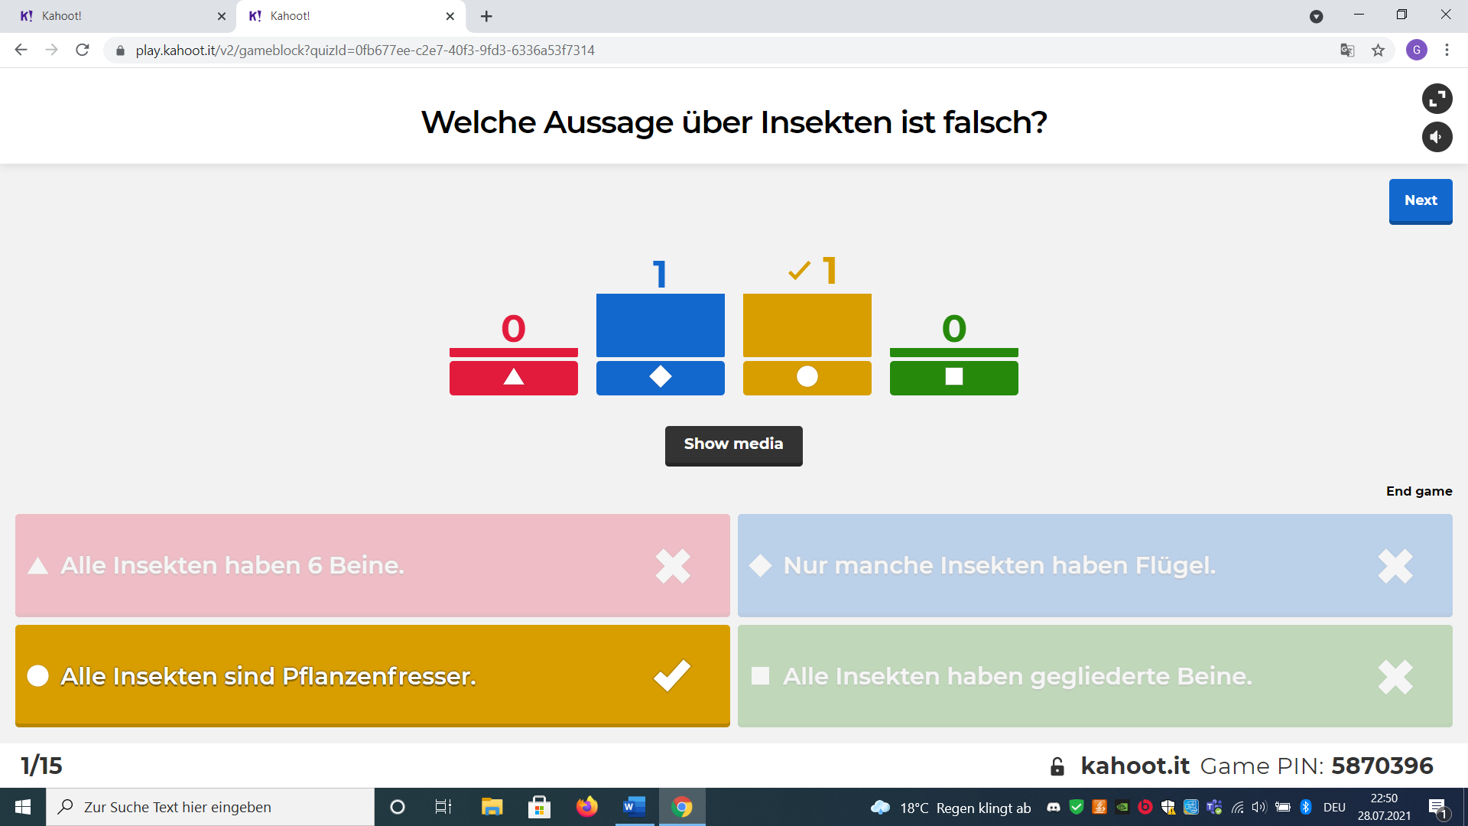

Bastelaufgabe
Das Haus an sich ist einfach zu erstellen. Zur Füllung suchen die Teilnehmer Material am Platz (wenn möglich), wie z.B. Baumzapfen. Anschließend wird ein geeigneter Platz ausgesucht – wichtig dabei ist die vorherige Absprache mit dem Platzbetreiber.

- Erfahrung
Obwohl es eigentlich eine Art von „Prüfung“ ist, sind Kahoots bei Kindern und Jugendlichen extrem beliebt.
Die Bastelarbeit ist besonders bei jüngeren Teilnehmer beliebt.

